

Asignatura: Teoría de la computación.

Catedrático: Arnold Roberto Hernández Ruiz.

Integrantes:

Gabriel Alejandro Pavon Palma

Trabajo: Manual de Usuario

Fecha: 1-04-2025

**Manual de Usuario**

**Introducción**

Este manual detalla el uso del programa que simula ser una hoja de cálculo similar a Excel. Explicaremos sus funciones principales, la interfaz, y cómo aprovechar al máximo sus capacidades.

**Instalación y Requisitos**

**Requisitos del sistema:**

* Sistema operativo: Windows 7, 8, 10 o superior
* .NET Framework instalado
* Procesador de al menos 1 GHz
* 2GB de RAM mínimo

**Instalación:**

1. Descarga el archivo ejecutable del programa.
2. Descomprime los archivos en una carpeta.
3. Ejecuta el archivo principal (.exe) para iniciar el programa.

**Interfaz Principal**

La interfaz se compone de:

* **Menú Principal:** Contiene opciones de archivo, edición y herramientas.
* **Cuadrícula de Celdas:** Simula una hoja de cálculo con filas y columnas.
* **Barra de Fórmulas:** Permite ingresar fórmulas y valores en las celdas.
* **Botones de Acción:** Para copiar, pegar, eliminar y otras acciones sobre las celdas.

**Funcionalidades Principales**

**1. Ingreso de Datos**

* Selecciona una celda y escribe un valor o texto.
* Pulsa "Enter" para confirmar la entrada.

**2. Uso de Fórmulas (Explicación Detallada)**

Las fórmulas permiten realizar cálculos automáticos. Deben comenzar con = y pueden incluir funciones predefinidas. A continuación, se detallan las fórmulas disponibles junto con su implementación en código:

**Suma**

* Sintaxis: =SUMA(A1:A3)
* Descripción: Suma todos los valores en el rango de celdas.

**Promedio**

* Sintaxis: =PROMEDIO(A1:A3)
* Descripción: Calcula el promedio de los valores en el rango de celdas.

**Concatenar**

* Sintaxis: =CONCATENAR(A1, B1, C1)
* Descripción: Une el contenido de varias celdas en una sola.

**BuscarV**

* Sintaxis: =BUSCARV(valor, rango, columna, [coincidencia_exacta])
* Descripción: Busca un valor en la primera columna de un rango y devuelve un valor en la misma fila de otra columna.

**Día**

* Sintaxis: =DIA(A1)
* Descripción: Extrae el día de una fecha.

**Mes**

* Sintaxis: =MES(A1)
* Descripción: Extrae el mes de una fecha.
* Código:

**Año**

* Sintaxis: =AÑO(A1)
* Descripción: Extrae el año de una fecha.

**Contar**

* Sintaxis: =CONTAR(A1:A10)
* Descripción: Cuenta la cantidad de celdas numéricas dentro de un rango.

**ContarA**

* Sintaxis: =CONTARA(A1:A10)
* Descripción: Cuenta la cantidad de celdas no vacías dentro de un rango.

**Mínimo (MIN)**

* Sintaxis: =MIN(A1:A10)
* Descripción: Devuelve el valor más bajo de un rango de celdas.

**SI (IF)**

* Sintaxis: =SI(A1>10, "Mayor", "Menor")
* Descripción: Evalúa una condición y devuelve un valor si es verdadera o falsa.

**3. Formateo de Celdas**

* Selecciona una celda y usa las opciones de negrita, cursiva o cambio de color.
* Ajuste de tamaño de columna y fila con el cursor.

**4. Copiar y Pegar**

* Selecciona la celda o rango.
* Usa Ctrl + C para copiar y Ctrl + V para pegar.

**5. Guardado y Carga de Archivos**

* Usa **Archivo > Guardar** para almacenar los datos en formato compatible.
* Para abrir un archivo existente, usa **Archivo > Abrir**.

**6. Exportar a Otros Formatos**

* Permite exportar datos a .csv para compatibilidad con otras herramientas.
* **Solución de Problemas**
* **Error: No se abren los archivos guardados**  
  Solución: Verifique que el formato sea compatible y que el archivo no esté dañado.
* **Error: Las fórmulas no calculan correctamente**  
  Solución: Asegúrese de haber ingresado la sintaxis correcta.
* **Contacto y Soporte**
* Para consultas o asistencia técnica, comuníquese con el soporte a través del correo [gabrielpavon@hotmail..com](mailto:gabrielpavon@hotmail..com).

Pantalla de inicio

Se le muestra al usuario un botón Si desea abrir un libro Nuevo de Excel.

También se le muestra un botón para abrir documentos existentes.

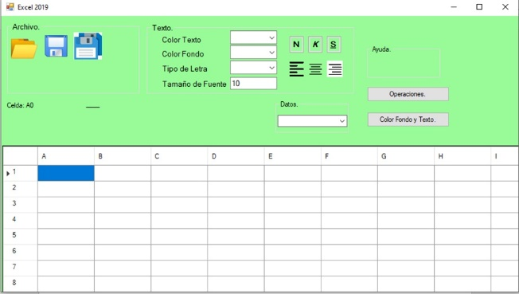

Se le muestra el usuario un

botón para salir, si no desea

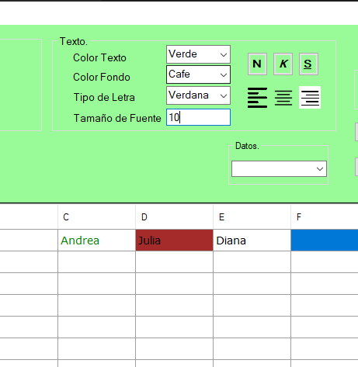abrir un nuevo libro de Excel.

Vista del libro nuevo

El usuario podrá cambiar el color de letras O número que ingrese.



El usuario puede seleccionar un color

de fondo para la celda

El usuario podrá cambiar el tipo de letra

Y el tamaño de la fuente

El usuario podrá utilizar la opción

De negrita en caso de que desee resaltar un texto o número.

El usuario puede utilizar la opción de texto en cursiva

Botón para subrayar

El usuario podrá subrayar cualquier texto o número que desee

El usuario podrá centrar el texto

O número que ingrese.

El usuario podrá alienar ala derecha el texto

O número que ingrese.

El usuario podrá alienar ala izquierda el texto

O número que ingrese.

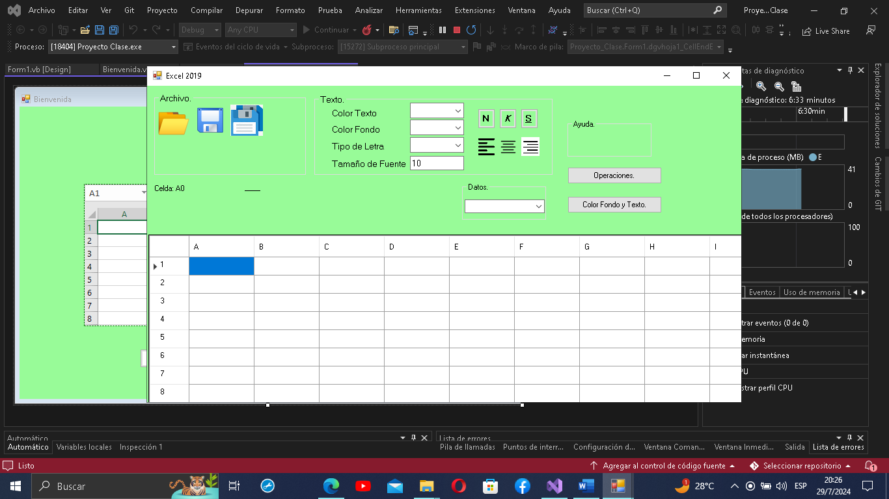

Vista que tendrá el usuario para seleccionar su archivo

Esta opción permite al usuario abrir un libro de Excel existente

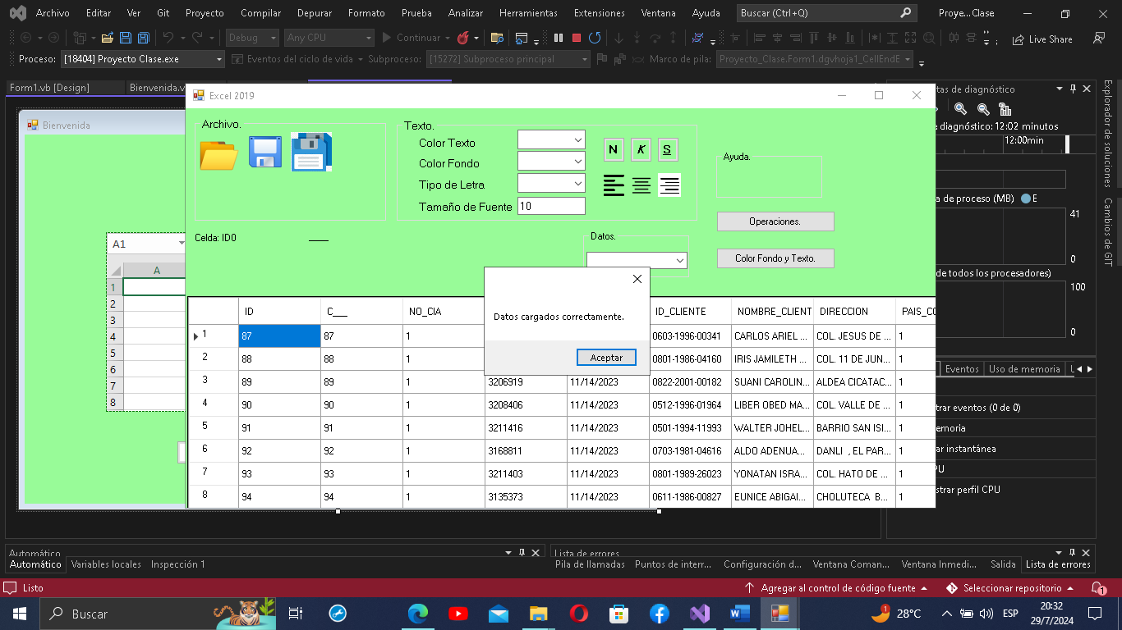

Libro de Excel cargado, haciendo uso del botón abrir archivo

Permite al usuario guardar todo lo trabajado en el libro abierto.

Permite al usuario la opción de guardar como, guardando el documento por primera vez.

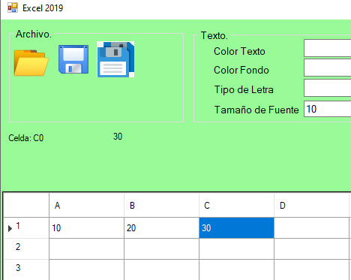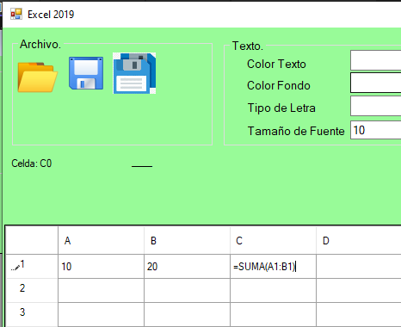

Permite realizar operaciones con funciones, ingresando la palabra SUMA en mayúscula y entre paréntesis la letra de la columna seguido del numero de la fila en la que está escribiendo

Resultado de la Suma

Permite realizar operaciones con funciones, ingresando la palabra SUMA en mayúscula

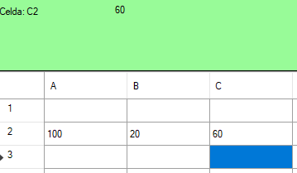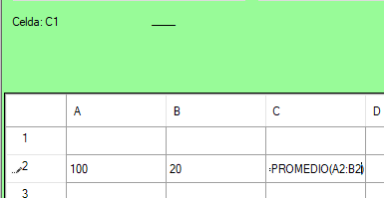

Resultado del promedio

Permite realizar operaciones con funciones, ingresando la palabra PROMEDIO en mayúscula y entre paréntesis la letra de la columna seguido del numero de la fila en la que está escribiendo